【温馨提示】
你知道开车门的正确方法吗？

近年来“开车门伤人”事故时有发生，而且很多事故性质都非常严重！每次出现开车门伤人事故，大家都强调开车门前要三顾四盼，但有时候开门急就容易忘记先看门外情况。
因此，很有必要固化一个安全的开门习惯：荷式开车门
荷式开车门，是指用较远的那只手开车门！
下车时用距离车门较远的那只手开车门，上半身就会随之转动，头部和肩膀向外，眼睛就会自然观察到后方来车情况，能有效防止意外的发生！
我们可以通过两个动图来看看，顺手开车门和用较远的手开车门在视觉上有什么不同：

【顺手开车门】 | 【用较远的手开车门】
视线范围只有车辆的前方和侧边 | 从前到后的范围都被扫到
 | 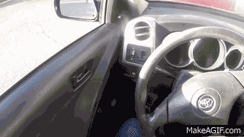

据悉，这种开门方式由荷兰人所创，也在荷兰广泛使用，故被称为“荷式开车门”。荷兰作为“自行车王国”，街上随处可见自行车，但鲜有发生“开门伤人”事故，与荷兰人的这种开门习惯不无关系！
荷式开车门怎么操作
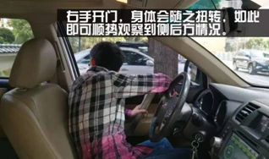 | 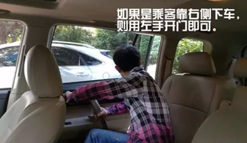

反手开车门，也是交管部门一直提倡的开车门方式。
开车门虽然只是一个小举动，可一旦开门不当，就可能引发非常严重的后果！希望有车一族转变思维和行为习惯，开车门用“荷式开车门法”，避免道路伤亡事件，做一个文明驾驶员！做一个文明乘客！

